Herfstbrief 2025

” YAYASAN PUTRI KERAHIMAN PAPUA (Yapukepa)

RONDZENDBRIEF VAN DE STICHTING "PUTRI KERAHIMAN”

Actief op het gebied van: Opvoeding en opleiding van kansarme kinderen - Hulp aan vrouwen in moeilijkheden – Medische zorg armlastige patienten

No. 64
september-december 2025

Beste voorvechters en achterban van Putri Kehahiman,
Rusland en Oekraine in Europa, Israel en Gaza in Azie, Sudan in Afrika: we kunnen alleen maar bidden dat de profetie van Jesaja in vervulling gaat en “de zwaarden worden omgesmeed tot ploegscharen” (vgl. Jes 2:4).
In de tuin van de Verenigde Naties in New York werd op 21 mei 1960 een groot bronzen beeld onthuld, een gift van de Sovjet-Unie. Kunstenaar Evgeny Vuchetich had bovenstaande tekst uit Jesaja 2:4 uitgebeeld: „Zij zullen hun zwaarden omsmeden tot ploegscharen.” Moge er na wapenstilstand vrede komen die duurzaam is.

- Viskwekerij
De kinderen van het Hawai-tehuis oogsten de vissen die ze hebben gekweekt onder leiding van meneer Primus Asiki. Hij is dislectisch en ik heb geprobeerd hem lezen en schrijven te leren maar dat is me niet gelukt. aar al is hij analfabeet, hij is tevens zeer intelligent en een waardevolle kracht voor oze Stichting Papoea Dochter van Compassie. Hij bewaakt onze MBO-school Santo Yosef Nazaret (“Sanyona”) en begeleidt de kinderen bij tal van activiteiten, o.a. hun viskwekerij.

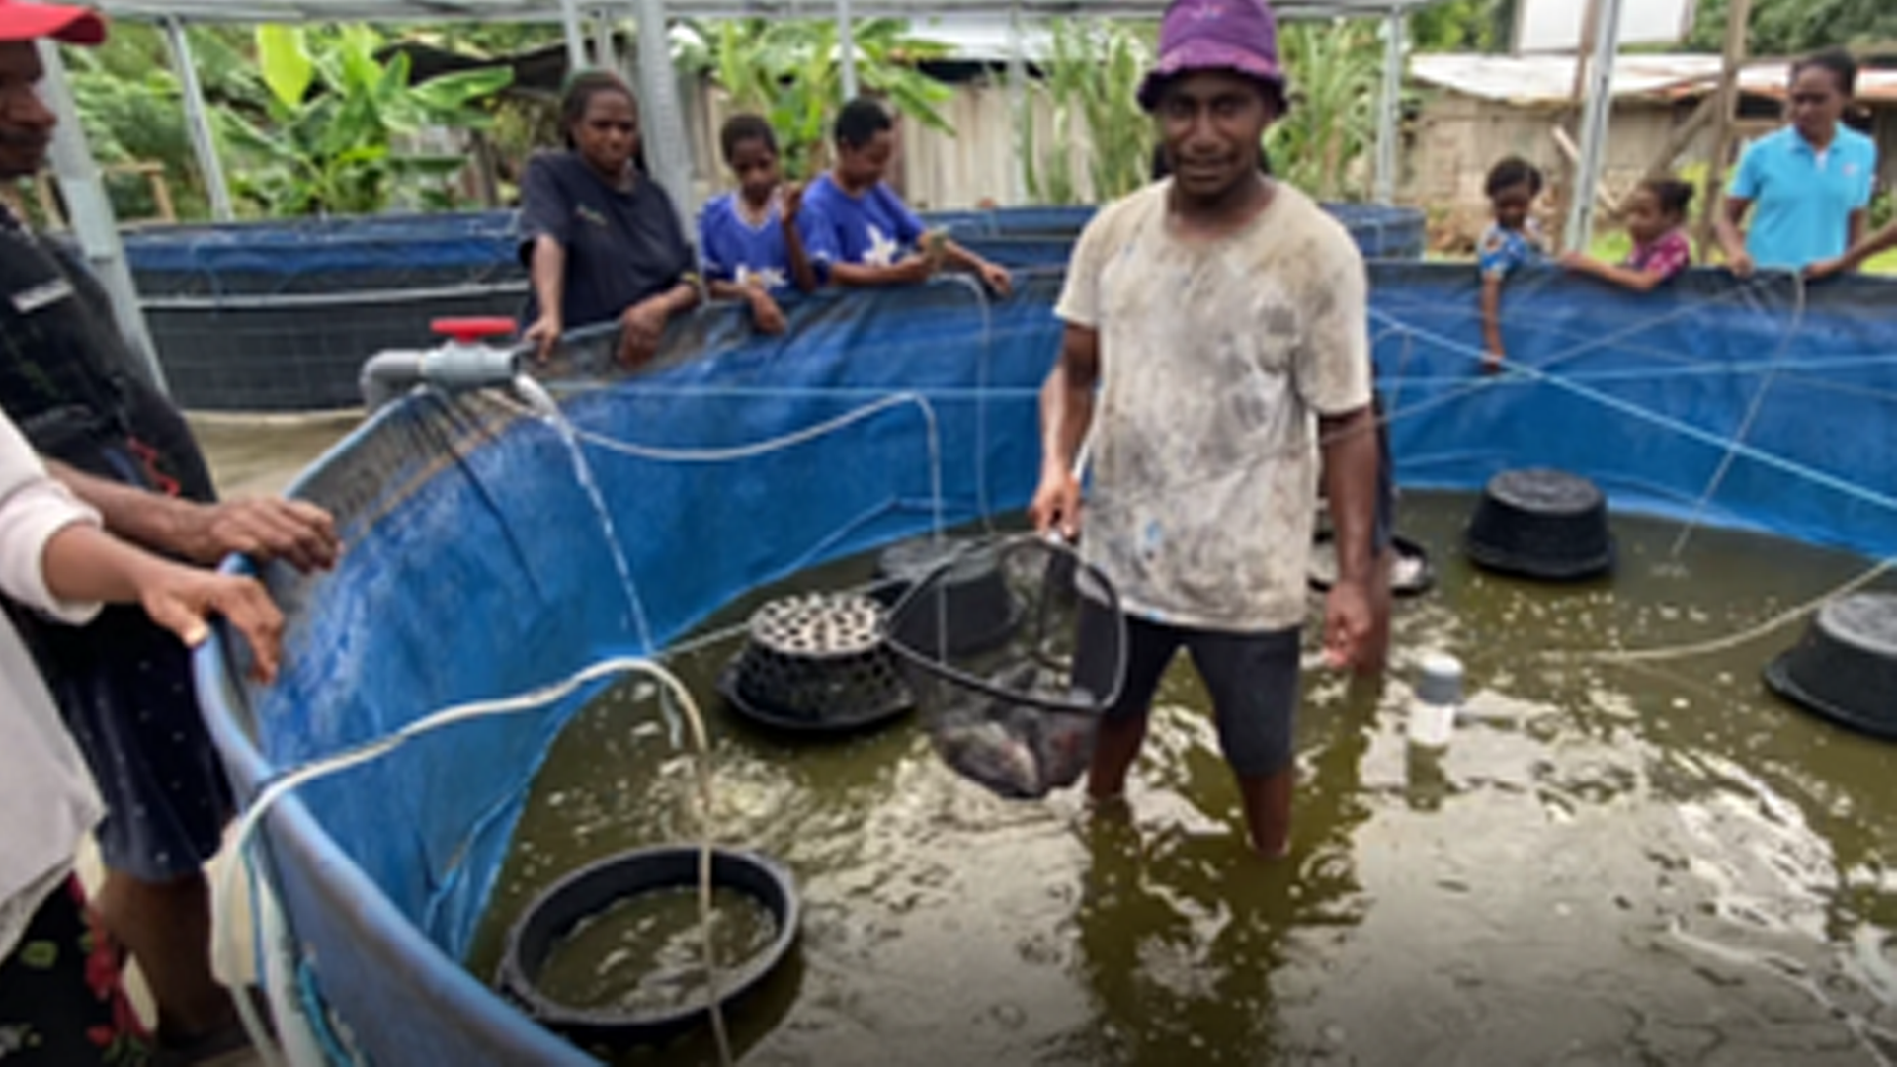

- Praktijk van aromatherapie-kaarsen
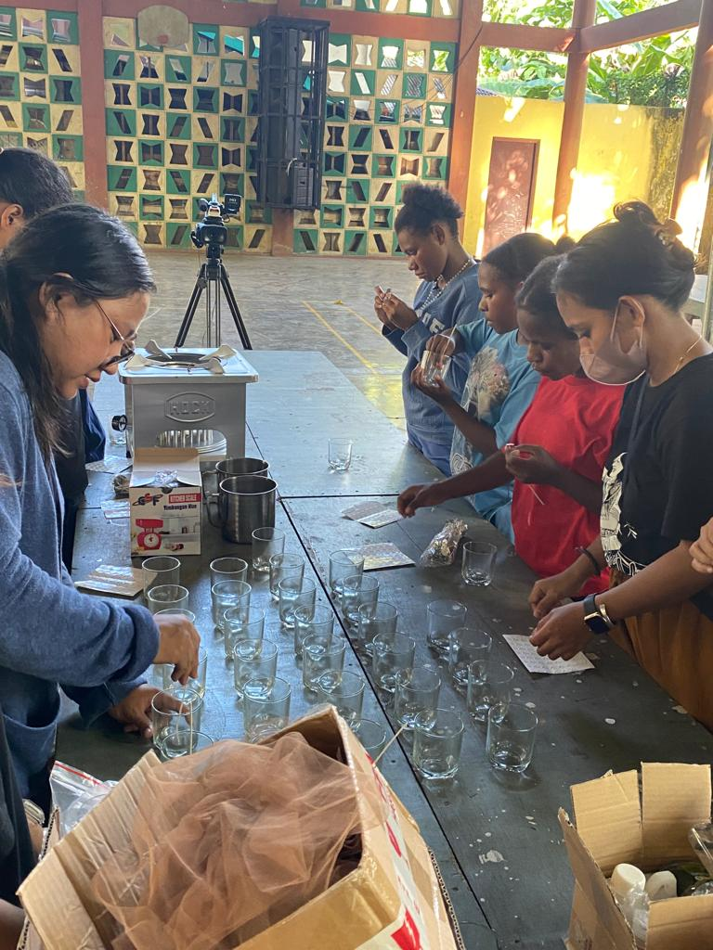
Een andere actviteit van de kinderen is het vervaardigen en verkopen van aromatishe kaarsen die een therapeutische uitwerking hebben. Zij zijn daarin onderricht door de studenten van de Universitas Cenderawasih (= Paradijsvogel Universiteit). Die behoren tot de velen die belangstelling hebben voor het werk van onze Stichting. Haar drieledig doel: opvoeding en onderwijs kansarme kinderen, hulp aan vrouwen in nood en zorg voor armlastige patiënten, spreekt veel mensenin Jayapura en heel Indonesië aan, net als in Nederland.

- Vergoeding voor wie met pensioen gaat.
Onze stichting bestaat al 33 jaar. Er zijn medewerkers (opvoeders, keukenpersoneel, wasserij) die al vanaf het begin in dienst van de stichting waren en nu aan hun pensioen toe zijn. Het is in Indonesië gebruikelijk hun een vergoeding mee te geven naargelang hen aantal dienstjaren. Concreet betekent dat:

.
Paulina Adii | Paulina Adii | Rp 68.353/000 | EUR 3.597,00
 | Anastasia Keren | Rp 66.970.800,00 | EUR 3,.524,00
 | Maria Madai | Rp 62.699.000,00 | EUR 3.299,00
 | Yulita Tebai | Rp 57.600.000,00 | EUR 3,031,00
 | Yosefin D. Idi | Rp 31.635.000,00 | EUR 1,665,00
 |  |  | EUR 15.116

Zoudt u ons kunnen helpen bij het uitbetalen van deze vergoeding, dan kunt u gebruik maken van IBAN: NL52ABNA0416244181, t.n.v. Ned.Prov. v.d. Orde der Minderbroeders, ‘s-Hertogenbosch .

